Klosterschulen | Mittelalter | M+U

Lies den Text über die Klosterschulen im Mittelalter und beantworte die Fragen 1-6 zum Bild!
Im Mittelalter waren Klöster bedeutsam für die Ausbildung unserer Kultur und Zentren der Bildung. Kulturelle Arbeiten fanden fast ausschliesslich in Klöstern statt. Mönche kopierten alte Bücher, fertigten Kunstwerke an und unterhielten Klosterschulen für ihren Nachwuchs. Lesen und Schreiben waren über lange Zeit praktisch nur in den Klöstern verbreitet. Diese führten auch eigene handwerkliche und landwirtschaftliche Betriebe und entwickelten praktische Techniken im Landbau, in der Pflanzenzucht oder der Kräuter- und Heilkunde (Klostergarten), die sie mitunter auch an die Bevölkerung weitergaben. Somit nahmen die Klöster einen wichtige Rolle in der Weitergabe von Gelerntem bei. Umsichtige Landesherren erkannten dies. Sie gründeten Klöster oft in unterentwickelten Gegenden und statteten sie mit grossen Ländereien aus.

1. Welchen Titel würdest du dem Bild geben?

2. Welche Personen befinden sich im Raum?

3. Was für eine Position nimmt der Lehrer ein und woraus schliesst du das?

4. Was für ein Buch denkst du, hält der Lehrer unter dem Arm und wieso?

5. Wo findet der Unterricht statt?

6. Vergleiche deine Antworten mit deinem Banknachbarn und diskutiert allfällige unterschiedliche Antworten!

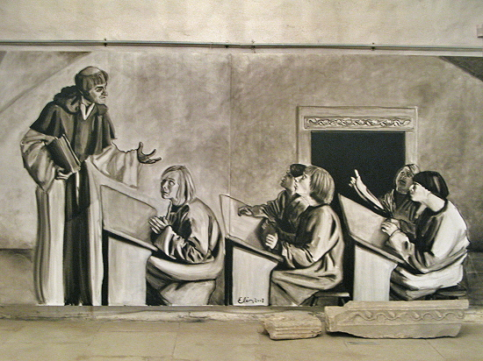
https://www.google.ch/search?hl=de&site=imghp&tbm=isch&source=hp&biw=1525&bih=762&q=kloster+schule&oq=kloster+schule&gs_l=img.3..0i10i24l4.958.3000.0.4296.14.12.0.2.2.0.182.1518.3j9.12.0...0.0...1ac.1.12.img.LUSnY_PJAL8#imgrc=dBBzi1JtK3t_jM%3A%3BZG4A5FK6SfR-xM%3Bhttp%253A%252F%252Fwww.geo.de%252Freisen%252Fcommunity%252Fbild%252Fregular%252F120013%252FKlosterschule.jpg%3Bhttp%253A%252F%252Fwww.geo.de%252Freisen%252Fcommunity%252Fbild%252F120013%252FHaapsalu-Estland-Klosterschule%3B550%3B412

Klosterschulen | Mittelalter | M+U

Lies den Text über die Klosterschulen im Mittelalter und beantworte die Fragen 1-6 zum Bild!
Im Mittelalter waren Klöster bedeutsam für die Ausbildung unserer Kultur und Zentren der Bildung. Kulturelle Arbeiten fanden fast ausschliesslich in Klöstern statt. Mönche kopierten alte Bücher, fertigten Kunstwerke an und unterhielten Klosterschulen für ihren Nachwuchs. Lesen und Schreiben waren über lange Zeit praktisch nur in den Klöstern verbreitet. Diese führten auch eigene handwerkliche und landwirtschaftliche Betriebe und entwickelten praktische Techniken im Landbau, in der Pflanzenzucht oder der Kräuter- und Heilkunde (Klostergarten), die sie mitunter auch an die Bevölkerung weitergaben. Somit nahmen die Klöster einen wichtige Rolle in der Weitergabe von Gelerntem bei. Umsichtige Landesherren erkannten dies. Sie gründeten Klöster oft in unterentwickelten Gegenden und statteten sie mit grossen Ländereien aus.

1. Welchen Titel würdest du dem Bild geben?

2. Welche Personen befinden sich im Raum?
Links steht der Lehrer. Dies erkennt man an seinem speziellen Gewand und seinem Auftreten. An den Pulten befinden sich fünf männliche Schüler, welche konzentriert dem Unterricht des Lehrers folgen.

3. Was für eine Position nimmt der Lehrer ein und woraus schliesst du das?
Der Lehrer wirkt sehr streng und autoritär. Er macht ein ernstes Gesicht.

4. Was für ein Buch hält der Lehrer unter dem Arm und wieso?
Eine Bibel. Es ist eine Klosterschule und der Glaube, die Religion spielte eine zentrale Rolle während des Unterrichts.

5. Wo findet der Unterricht statt?
Der Unterricht findet in einem speziellen Raum innerhalb des Klosters statt.

6. Vergleiche deine Antworten mit deinem Banknachbarn und diskutiert allfällige unterschiedliche Antworten!

https://www.google.ch/search?hl=de&site=imghp&tbm=isch&source=hp&biw=1525&bih=762&q=kloster+schule&oq=kloster+schule&gs_l=img.3..0i10i24l4.958.3000.0.4296.14.12.0.2.2.0.182.1518.3j9.12.0...0.0...1ac.1.12.img.LUSnY_PJAL8#imgrc=dBBzi1JtK3t_jM%3A%3BZG4A5FK6SfR-xM%3Bhttp%253A%252F%252Fwww.geo.de%252Freisen%252Fcommunity%252Fbild%252Fregular%252F120013%252FKlosterschule.jpg%3Bhttp%253A%252F%252Fwww.geo.de%252Freisen%252Fcommunity%252Fbild%252F120013%252FHaapsalu-Estland-Klosterschule%3B550%3B412

